第二单元 我们周围的空气 知识整理

【知识导图】

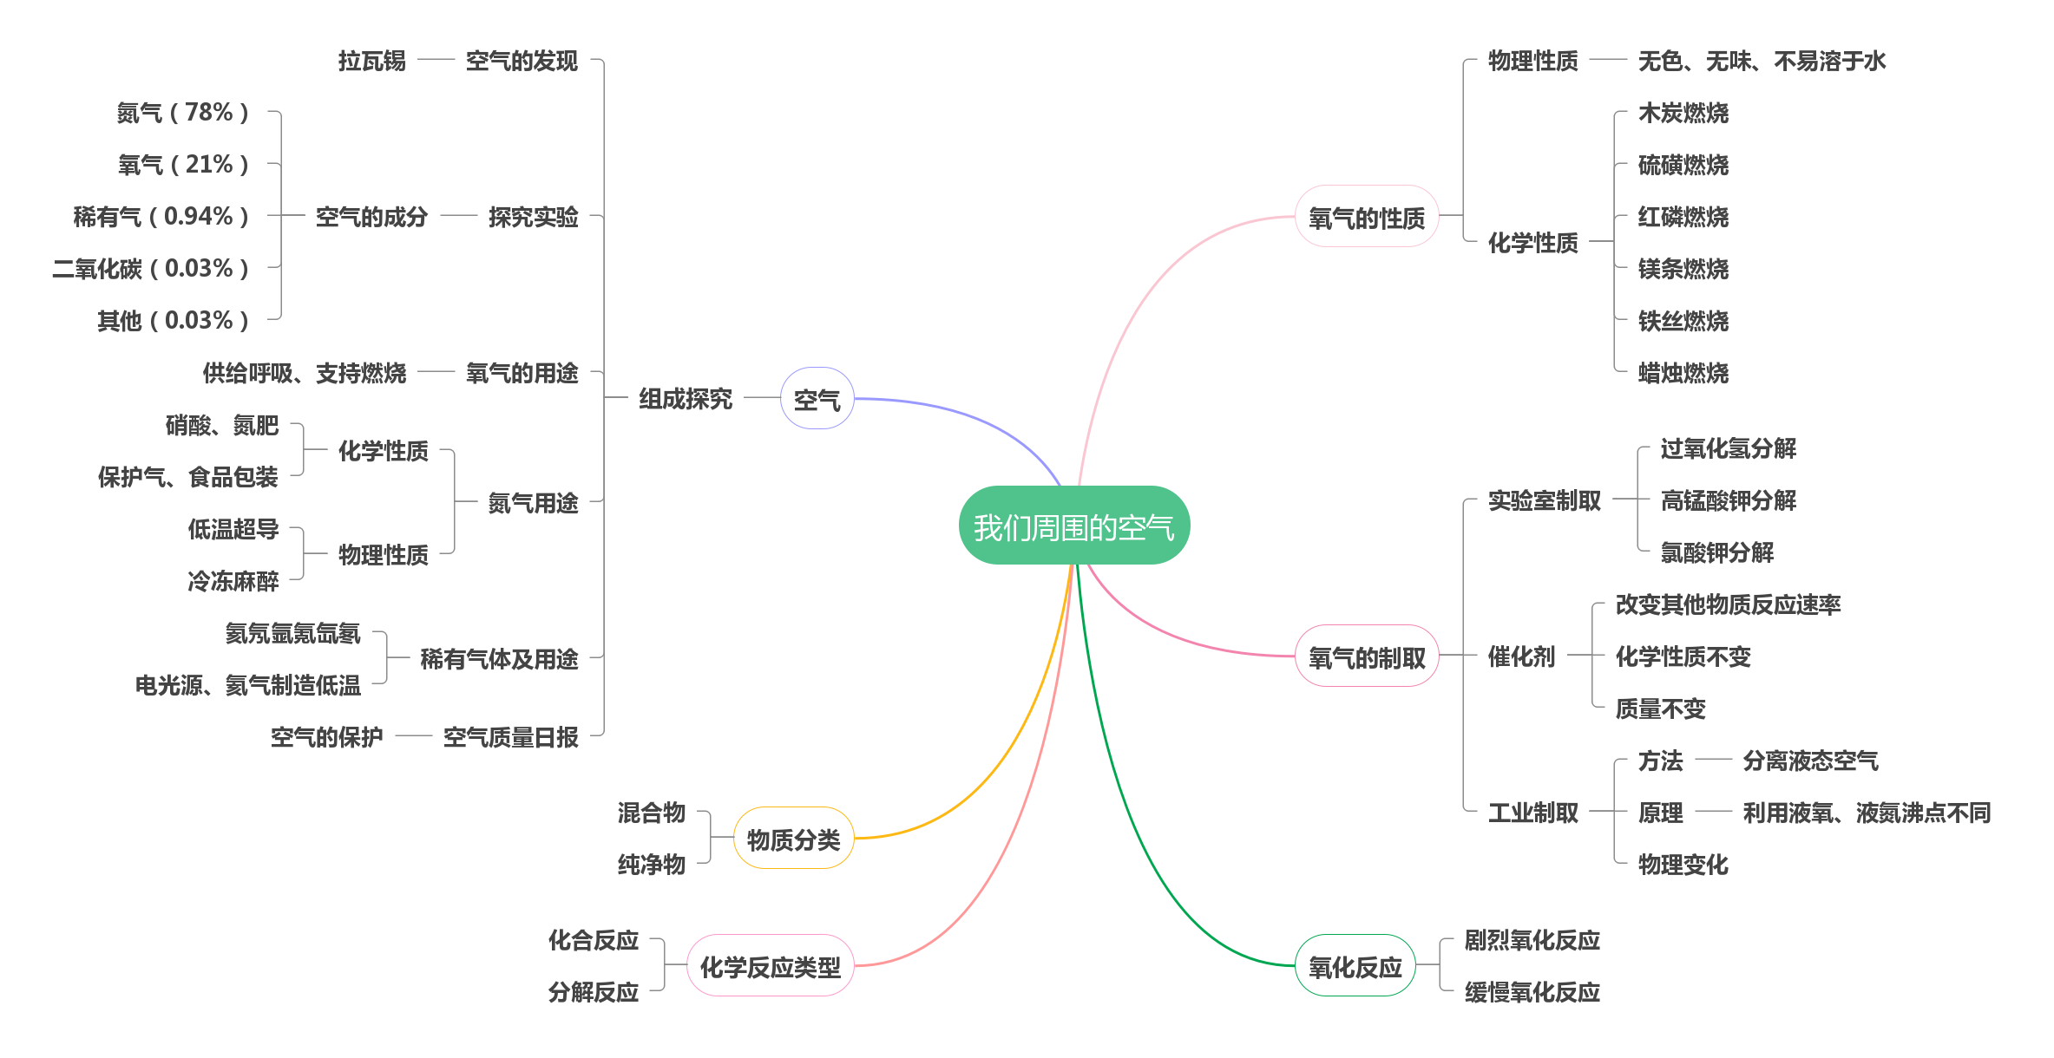

【知识梳理】
一、空气成分的研究史
法国科学家拉瓦锡 最早运用定量的方法研究了空气的成分，第一次明确提出了“空气是由氧气和氮气组成的”。
二、空气中氧气含量的测定
1.装置图
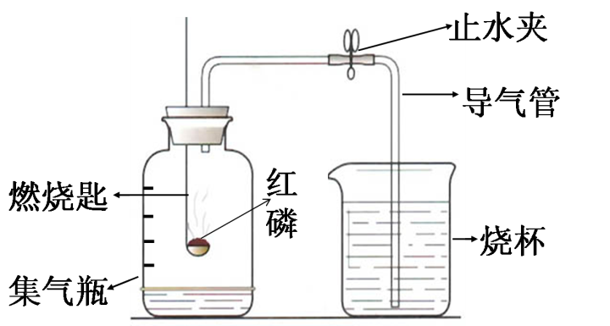
※2.实验现象：①.红磷燃烧，产生大量白烟。
②.（过一会儿白烟消失，装置冷却到室温后打开弹簧夹）烧杯内的水倒流入集气瓶，约占瓶内剩余空间的1/5体积。
※3.实验结论：①.氧气约占空气总体积的1/5，可支持燃烧；
②.N₂约占4/5，不支持燃烧，也不能燃烧，难溶于水。
※4.原理:化学方程式：4P+5O₂ $\underline{\underline{\text{点燃}}}$2 P₂O₅
※5.注意事项：
A.所用的红磷必须过量 ，如果红磷过少则氧气没有全部消耗完
B.要等集气瓶（装置）冷却 后才能打开弹簧夹（否则测量结果偏小）
C.装置的气密性要好（否则测量结果偏小）
D.要先用止水夹夹住橡皮管，然后再点红磷（否则测量结果偏大）。
探究： ①液面上升小于1/5原因：装置漏气，红磷量不足，未冷却完全
②能否用铁代替红磷？不能 原因：铁不能在空气中燃烧
能否用碳、硫代替红磷？不能 原因：产物是气体，不能产生压强差
三、空气的主要成分（按体积分数）
※氮气（N₂）78%，氧气（O₂）21% （氮气比氧气约为4：1），稀有气体0.94% ，二氧化碳（CO₂）0.03% ，其它气体和杂质0.03%
空气主要成表格
空气成分 | O_{2[} | N₂ | CO₂ | 稀有气体 | 其它气体和杂质
体积分数 | 21% | 78% | 0.03% | 0.94% | 0.03%
空气成分示意图
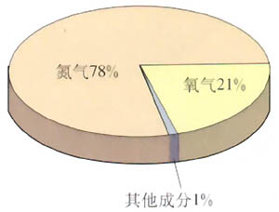
四、物质的分类：纯净物和混合物
※1.纯净物：由一种 物质组成的。（如：N_{2、}O_{2、}CO_{2、}P、P₂O_{5、}H₂O）纯净物可以用专门的化学符号来表示如氮气、氧气、二氧化碳可分别表示为N₂ 、O₂、CO₂等。
※2.混合物：多种物质组成的。（如：空气、海水、河水、矿泉水等）物质相互间没有发生化学反应，各物质都保持各自的性质。例如：空气中的氮气、氧气、二氧化碳等都保持着各自的性质。
纯净物和混合物的比较
 | 纯净物 | 混合物
组成 | 只有一种成分 | 由几种纯净物组成
组成性质 | 固定 | 不固定
表示方法 | 有化学符号 | 无固定符号
举例 | 氧气(O₂)  五氧化二磷 (P₂0₅) | 空气,海水
五、空气是一种宝贵的资源
※1.氧气：曾经叫“养气”。供给呼吸，支持燃烧。（氧气不能燃烧）
※2.氮气：无色.无味的气体，难溶于水沸点低，不燃烧也不支持燃烧，不能供给呼吸，化学性质不活泼。密度：1.251g/L
3.稀有气体：无色、无味的气体，通电时能发出不同颜色的光，化学性质很不活泼。（氦、氖、氩、氪、氙、氡）
氧气的用途 | ①动植物呼吸②医疗急救③金属切割④炼钢⑤宇宙航行等
氮气的用途 | ①作保护气②食品充氮作防腐剂等
稀有气体的用途 | ①作保护气②制多种用途的电光源③氦气制冷等
六、空气的污染及防治
※1. 造成空气污染的物质：有害气体二氧化硫(SO₂)、一氧化碳（CO）、二氧化氮(NO₂)和烟尘。
目前计入空气污染指数的项目为CO、SO₂、NO₂、O₃和可吸入颗粒物、臭氧等。
※2.污染来源：空气中的有害物质来自化石燃料的燃烧，工厂排放的废气及汽车排放的尾气。
3.被污染的空气带来的危害：损害人体健康.影响作物生长.破坏生态平衡。
存在的环境问题：温室效应 （二氧化碳含量过多引起）、臭氧层破坏 （飞机的尾气.氟里昂的排放）、酸雨（由二氧化硫.二氧化氮引起）、白色污染（塑料垃圾等）。
※4.防止空气污染的措施：加强大气质量监测,改善环境状态、植树造林、使用清洁能源。
七、氧气的物理性质
1.色、味、态：通常情况下，是无色、无味的气体；
2.密度：标准状况下，密度为1.429g/L，比空气密度（1.293g/L）略大 。（可用向上排空法收集）
3.溶解性：氧气不易溶于水 。（可用排水法收集），
4.三态变化：压强在101KPa时，氧气在-183℃时变为淡蓝色液体，在-218℃变成淡蓝色雪花状的固体。
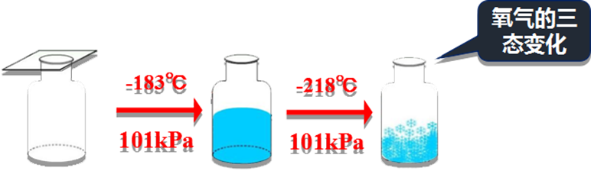
八、氧气的化学性质（比较活泼）
※氧气的化学性质的应用：供给呼吸[，支持燃烧（能使带火星的木条复燃）。
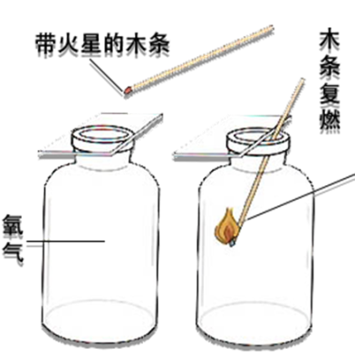源:w
（一）与非金属（碳、硫、磷）的反应
1.木炭（黑色固体）燃烧
实验现象：在空气中，木炭红热；在氧气中：剧烈燃烧，发出白光 ，放出热量，生成能使澄清石灰水 变浑浊的气体。
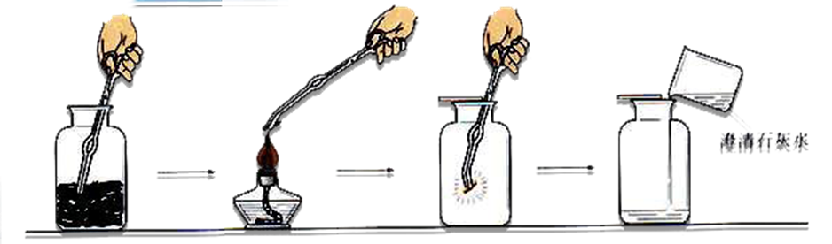

化学方程式 ：C+O₂ $\underline{\underline{\text{点燃}}}$CO₂
讨论：硫和木炭分别在空气里和在氧气里燃烧的现象不同，说明什么？
燃烧的剧烈程度和氧气含量有关，氧气含量越高，燃烧越剧烈。
2.硫粉（淡黄色）燃烧：
实验现象：在空气中：发出微弱的淡蓝色火焰，放出热量，生成一种带有刺激性 气味的气体。
在氧气中: 发出明亮的蓝紫色的火焰, 放出热量，生成一种带有刺激性气味的气体。
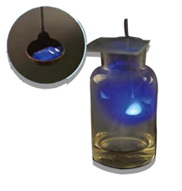
化学方程式S+O₂ $\underline{\underline{\text{点燃}}}$SO₂
实验时，要在瓶底装少量水（吸收 SO₂ ，防止污染空气）。
3.红磷（暗红色固体）的燃烧
实验现象：产生大量的白烟，放出热量。
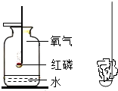
化学方程式：4P+5O₂ $\underline{\underline{\text{点燃}}}$ 2P₂O₅
注意：五氧化二磷（P₂O₅）是固体（白烟），不是气体。
（二）与金属（镁、铁）的反应
1.镁带（银白色固体）燃烧
实验现象：在空气中，剧烈燃烧，发出耀眼的白光，放出热量，生成白色 固体。
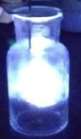
化学方程式：2Mg+ O₂$\underline{\underline{\text{点燃}}}$ 2MgO
2.铁丝（银白色固体）燃烧
实验现象：在氧气中，剧烈燃烧，火星四射 ，放出大量热量，生成一种黑色固体 。
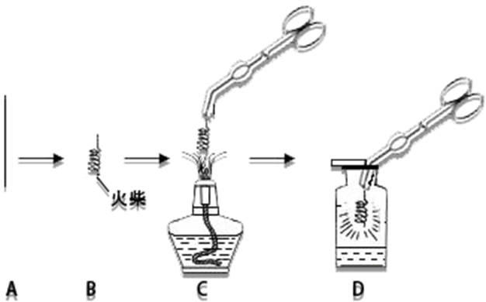
化学方程3Fe+ 2O₂ $\underline{\underline{\text{点燃}}}$ Fe₃O₄
注意：1.集气瓶底部预先装少量水或铺一薄层细沙，防止生成的固体物质溅落瓶底，致使集气瓶炸裂。铁丝在空气中不能燃烧。
2.铁丝表面有锈迹，会影响反应的进行；
3.物质在发生化学反应时，反应物间的接触面积越大，反应越剧烈；
（三）其他物质与氧气的反应
某些物质在一些条件下，与氧气发氧化反应进行的很慢，称为缓慢氧化 。缓慢氧化也放热。
如：动植物新陈代谢，食物的腐烂，铁制品的生锈 、酒醋的酿造、农家肥的腐熟等等。
 | 剧烈氧化（燃烧） | 缓慢氧化
概念 | 物质与氧发生的剧烈反应 | 进行得很慢，甚至不容易被察觉的氧化反应
举例 | 碳、硫、铁丝的燃烧 | 动植物呼吸、酒和醋的酿造
联系 | 都是氧化反应，都放热
※总结：
1.氧气是一种化学性质比较活泼的气体，在一定的条件下，能与许多物质发生反应并放出大量的热。在这些反应中，氧气提供氧，称为氧化反应 。氧气具有氧化性。
2.物质在氧气中燃烧程度比空气中燃烧要剧烈。说明物质燃烧程度，与氧气的浓度大小成正比；
3.物质燃烧时有的有火焰，有的会发光，有的会冒烟。一般来说，气体燃烧会有火焰产生；固体直接燃烧产生光或者火星。生成物有白色固体时，一般会产生烟。
九、氧气的用途
（1）供给呼吸：医疗上急救病人，登山、潜水、航空、宇航提供呼吸；
（2）支持燃烧：炼钢、气焊与气接、火箭助燃剂。
十、反应类型：
1.化合反应：由两种 或两种以上 的物质生成另一种物质的反应。（简称“多合一”）
2.分解反应：由一种 反应物生成两种或两种以上其他物质的反应。简称：“一变多”）
3.氧化反应：物质与氧发生的化学反应。（注意：是“氧”而不只是限于“氧气”）有氧气参加的反应一定属于氧化反应。氧化反应不一定是化合反应（石蜡的燃烧生成了水和二氧化碳两种物质），化合反应不一定是氧化反应。
化合反应与分解反应的区别
 | 化合反应 | 分解反应
概念 | 由两种或两种以上物质生成另一种物质的反应 | 由一种反应物生成两种或两种以上其他物质的反应
特征 | 多变一 | 一变多
巧记忆 | A＋B＋…→C | A→B＋C＋…
十一、氧气的工业制法（分离液态空气法）
原理：利用液态氧和液态氮的沸点不同——物理变化
具体过程:
空 气
降温加压
液态空气
蒸发
液态氧
氮气
沸点低（-196℃），先蒸发出来
装入天蓝色钢瓶
沸点较高（-183℃）
※十二、氧气的实验室制法（是化学变化）
1.过氧化氢溶液（俗名：“ 双氧水”）制取氧气
A.药品：过氧化氢（H₂O₂）和二氧化锰（黑色粉末MnO₂ ）
B实验原理：
化学方程式：2H₂O₂$\frac{\underline{{\text{MnO}}_{2}}}{}$ 2H₂O+ O₂↑
注：MnO₂在该反应中是催化剂，起催化作用
C.装置： 固、液常温型
2.用氯酸钾或高锰酸钾制取氧气
A.药品：高锰酸钾（暗紫 色固体）、氯酸钾（白色固体）与二氧化锰（黑色粉末）
B.原理：
①加热氯酸钾（有少量的二氧化锰）：
方程式：2KClO₃$\frac{\underline{{\text{MnO}}_{2}}}{Δ}$ 2KCl+ 3O₂↑
注意：MnO₂在该反应中是催化剂，起催化作用
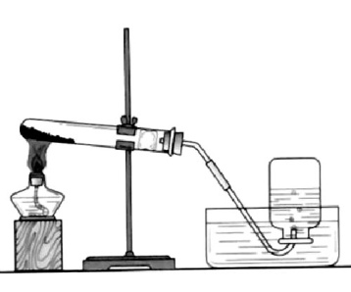
② 加热高锰酸钾：
方程式：2KMnO₄$\frac{\underline{Δ}}{}$ K₂MnO₄+ MnO₂+ O₂↑
C.装置：固体加热型
D.操作步骤：
① 连接装置：先 下后上，从左到右的顺序。
② 检查装置的气密性 ：将导管的一端浸入水槽中，用手紧握试管外壁，若水中导管口有气泡冒出，证明装置不漏气。松开手后，导管内有一段水柱。
③ 装入药品：按粉末状固体取用的方法（药匙或纸槽），把药品平铺或斜铺在试管的底部，塞紧带导管的塞子。
④ 固定装置 ：固定试管时，试管口应略向下倾斜，铁夹应夹在试管的中上部。
⑤ 加热药品：点燃酒精灯，先使试管均匀受热，后在固体部位用酒精灯外焰加热。
⑥ 收集气体：当气泡连续并均匀冒出时，开始收集氧气。
⑦ 移离导管：实验结束后，先从水槽中移出导管。
⑧ 熄灭酒精灯：停止加热
口诀：连—查—装—定—点—收—离—熄（谐音记为：连.茶.庄.定.点.收.利.息。）
※E.注意事项：
①试管口要略向下倾斜：防止生成的水回流，使试管底部破裂。药品应平铺在试管底部。
②导管伸入发生装置内要稍露出橡皮塞：有利于产生的气体排出。
③高锰酸钾制取氧气时，试管口塞一团棉花：防止高锰酸钾粉末进入导气管。
④排气法收集气体时，导气管要伸入接近集气瓶底部。
⑤实验结束后，先将导气管移出水面,然后熄灭酒精灯：防止水倒吸，炸裂试管。
十三、催化剂：
1.概念：在化学反应中能改变 其他物质的反应速率，但本身的质量 和化学性质 在反应前后不变的物质（又叫触媒）。
注意：①催化剂不能改变生成物的质量
②催化剂不是反应物也不是生成物
③一种催化剂只针对某一反应。不同的反应，催化剂可能不同
④某一反应的催化剂可能不只一种

